附件2

海南省发改委投资项目服务平台
2026年度省重大项目申报指南

一、平台访问地址
发改委账号登录政务外网地址：https://172.19.110.147:8080/hainan/
企业及行业部门账号登录互联网地址：https://tzfw.hainan.gov.cn/
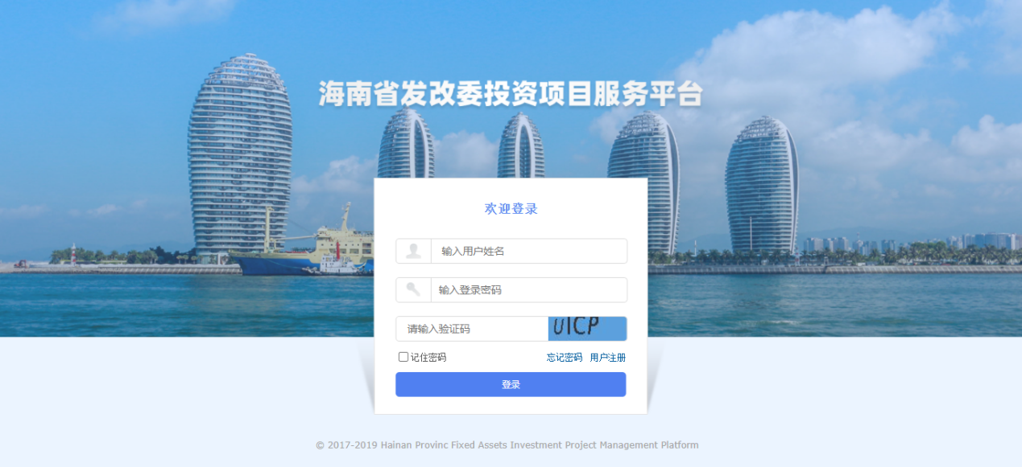
图1-1：系统登录界面
注：
1.该系统兼容性最佳的两款浏览器为：①360浏览器（极速模式）②谷歌浏览器。
2.企业单位如已分配账号的请直接登录系统，如未分配账号请点击右下角用户注册字样进行注册。
3.行业部门及发改科室如已分配账号的请直接登录系统，如未分配账号请于维护群中联系平台管理员。
4.如遇到忘记密码情况，可在登录页面右下角点击忘记密码字样，进行密码重置操作；如遇到忘记账号及密码情况，请联系平台管理员。

二、联系平台管理员
联系人：邓强
联系方式：15979745017（同微信）

三、项目业主申报项目

申报新增项目
注意：项目请勿重复新增。请先前往“项目库-项目填报区-已报区”查看是否有要申报的项目，无则按照指南本节“申报新增项目”开始申报，有则按照指南下一节“申报之前已上报的项目”开始申报。

- 新增项目：可通过“新增”按钮打开项目信息填写界面，填写完整后完成新增项目。如下图所示。
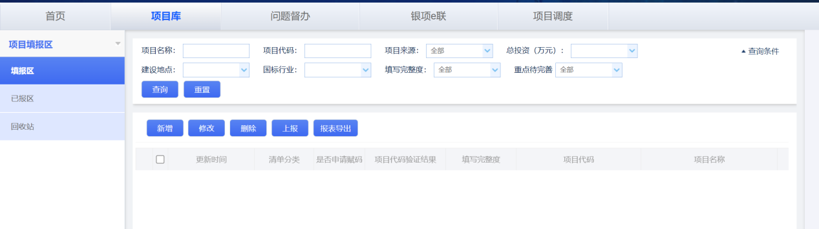
- 项目信息填写：请按照“基本信息”、“投资情况”、“融资信息”、“前期工作”、“清单指标”依次填写信息，带有必填符号“*”的指标是必须要填写的，尽量完善所有指标。注意：填写当前页面信息后，一定要点击“保存并下一步”或者“保存”按钮，再去填写其他页面信息。（如果项目已取得项目代码，请务必填写并通过验证，其最新办件信息会在第二天自动同步至前期工作页面）
添加申报标识：“申请重点项目计划批次”，选择“2026年度省重大项目”或者“2026年度省预备重大项目”。
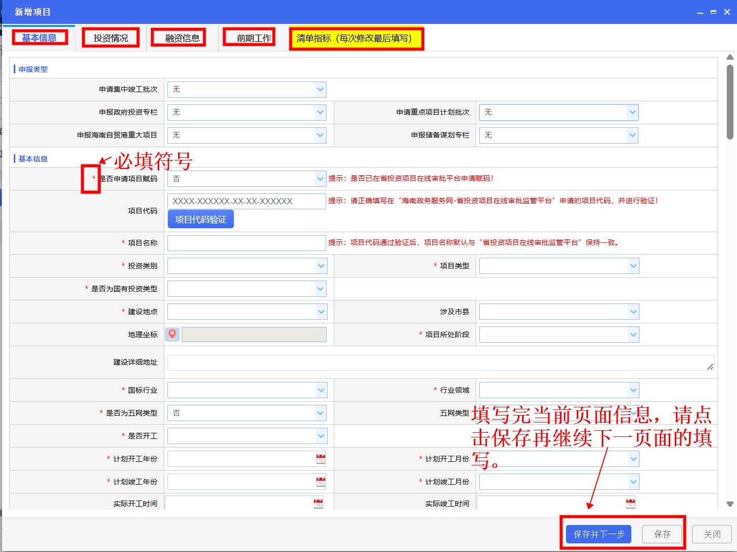
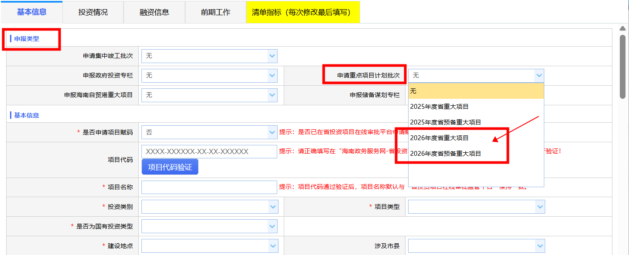
- 投资情况内容填写：请先选择资金来源，再填写对应资金信息。根据项目具体情况填写，应填尽填。
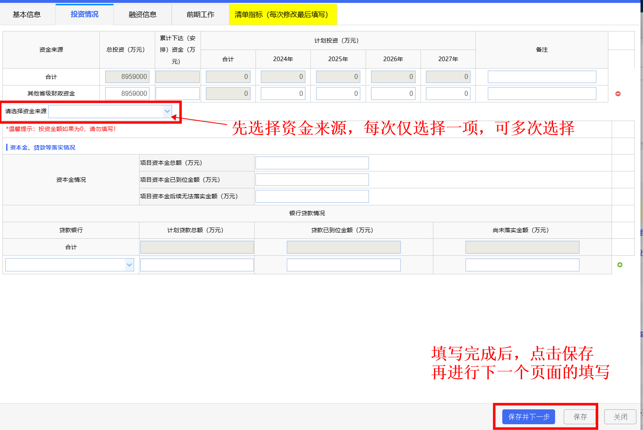
- 融资信息内容填写：根据项目具体情况填写“是否有贷款需求”，是则继续补充完整其他信息，否则直接保存。
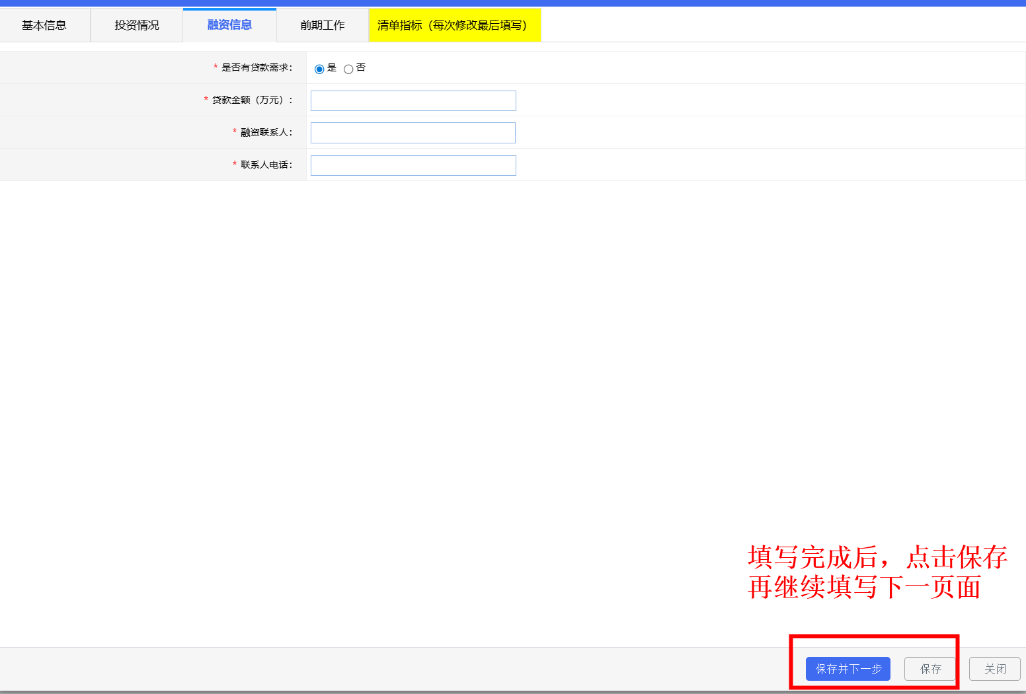
- 前期工作内容填写：提示框内容是本页面信息填写指南，请务必仔细阅读，再去填写信息。（如果项目已取得项目代码，请务必在基本信息中填写并通过验证，其最新办件信息会在第二天自动同步至前期工作页面）
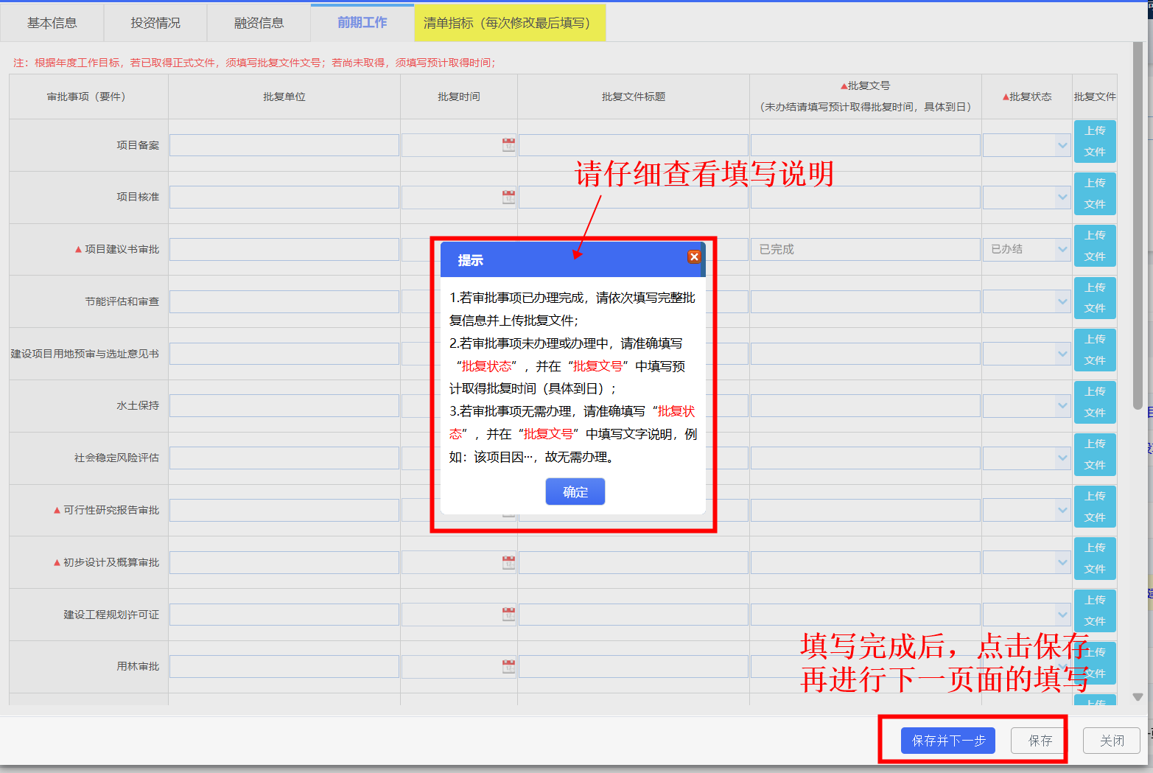

- 未开工项目填报倒排计划：请在“前期工作”页面“批复文号”处填写关键节点预计完成时间，具体到年月日。
（1）社会投资项目：请填写土地招拍挂，工程规划许可，施工图审查，中标通知书（施工招标），施工许可证的预计完成时间，具体到年月日。
（2）政府投资项目：请填写可行性研究报告批复，用地预审或选址意见书，初步设计及概算批复，工程规划许可，施工图审查，中标通知书（施工招标），施工许可证的预计完成时间，具体到年月日。

以某政府投资项目举例，其中部分关键节点信息填报如下图：
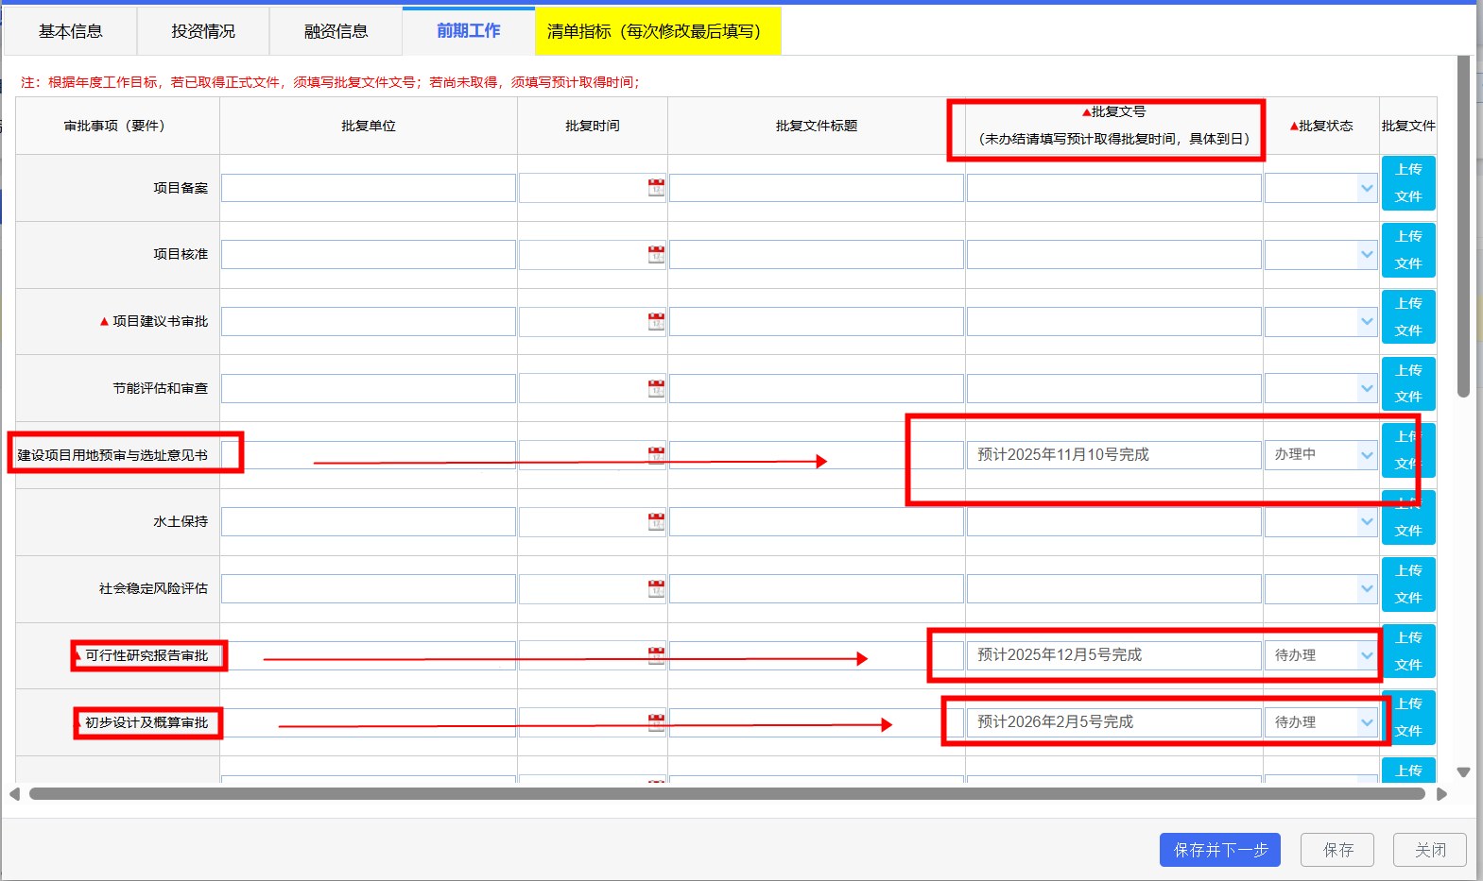
- 清单指标内容填写：清单指标分类按照前期工作填写情况自动判定，每张清单会对应填写不同的信息指标，请准确填写并保存。（注意：本次修改离上一次修改超过7天则会要求重新填写本页面信息）
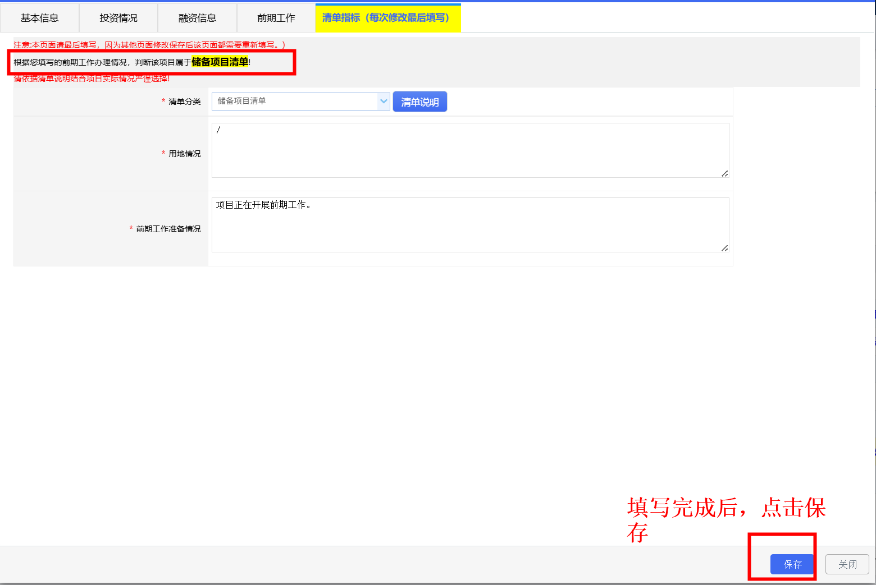
- 项目上报：项目信息填写完整之后，勾选项目点击“上报”。注意：请正确选择项目对应管理单位并完成上报。
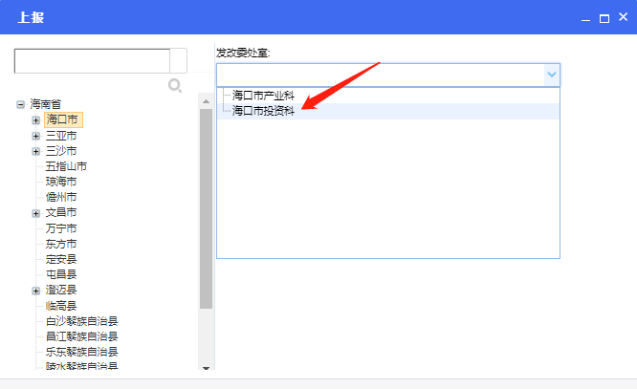

申报之前已上报的项目
注意：项目请勿重复新增。请先前往“项目库-项目填报区-已报区”查看是否有要申报的项目，无则按照指南上一节“申报新增项目”开始申报，有则按照指南本节“申报之前已上报的项目”开始申报。

- 提交项目修改申请：勾选项目点击“申请修改项目”，填写申请信息之后点击“确定”。待项目审核单位通过申请后，前往“首页-我的桌面-我的待办”操作项目进行修改。注意：列表中该项目的“审核单位”为项目审核单位，同时也是修改申请的审核单位。
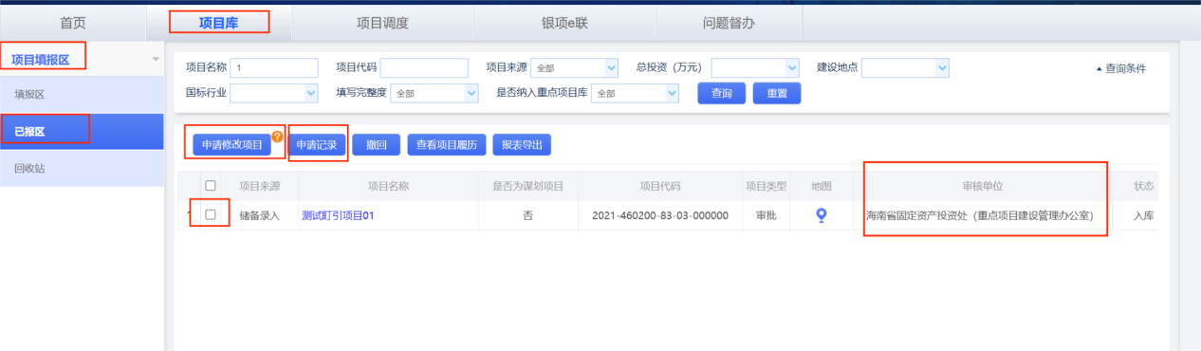
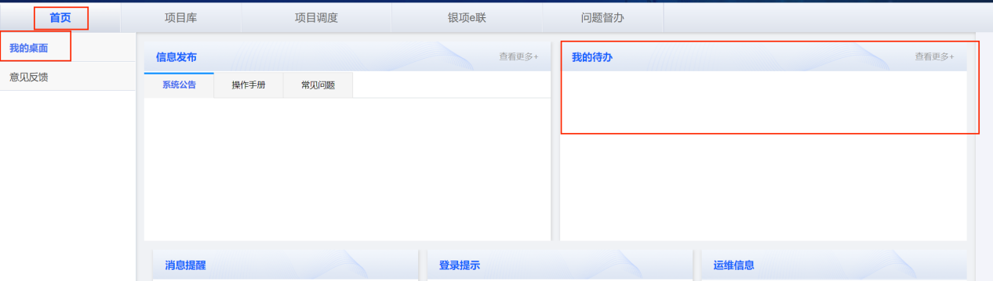
- 项目信息更新完善：请按照指南上一节“申报新增项目”中项目信息填写相关指南更新完善项目信息。注意：已填写的信息若已经发生改变，请务必更新，本次申报新增指标请填写完整。（信息修改完保存即可，可在已报区继续查看项目信息。已报区项目为已上报项目，无需再次上报）
- 添加申报标识：“申请重点项目计划批次”，选择“2026年度省重大项目”或者“2026年度省预备重大项目”。

四、发改单位或省行业主管部门接收业主上报项目并入库
- 接收项目并审核入库：业主报送项目之后，会进入各级发改单位或省行业主管部门账号中的审核区，选中审核通过的项目并点击“入本级库”按钮，纳入本级项目库。
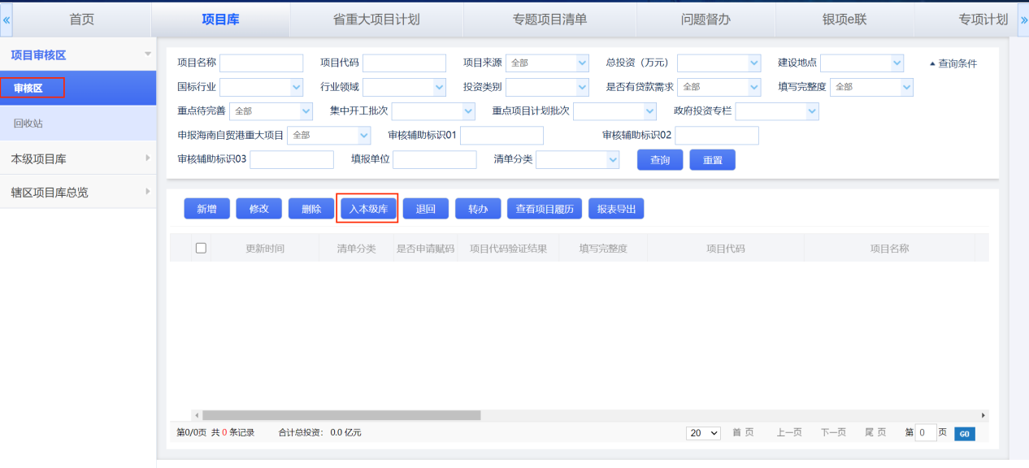
- 查看入库项目：“本级项目库-全部”可查看本单位审核入库的所有项目，“辖区项目库-全部”可查看本单位及下级单位审核入库的所有项目。

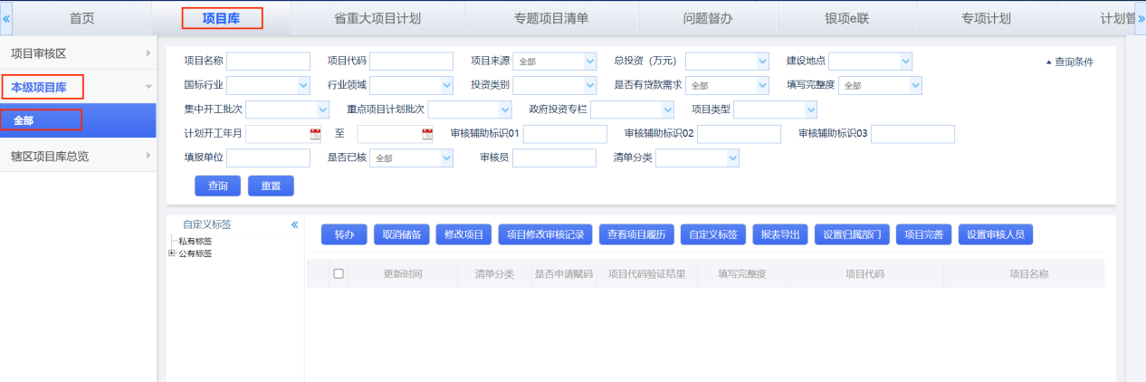

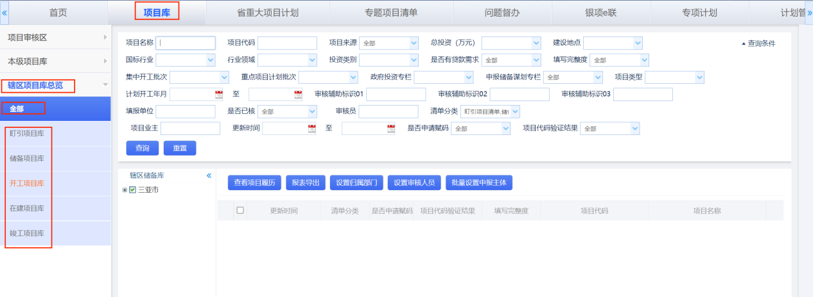

五、发改单位或省行业主管部门申报2026年省重大、省预备重大项目
- 申报2026年省重大、省预备重大项目：在“省重大项目计划-编制区”，先选择申报2026年省重大项目投资计划或者2026年省预备重大投资项目计划，再进行挑选项目上报。
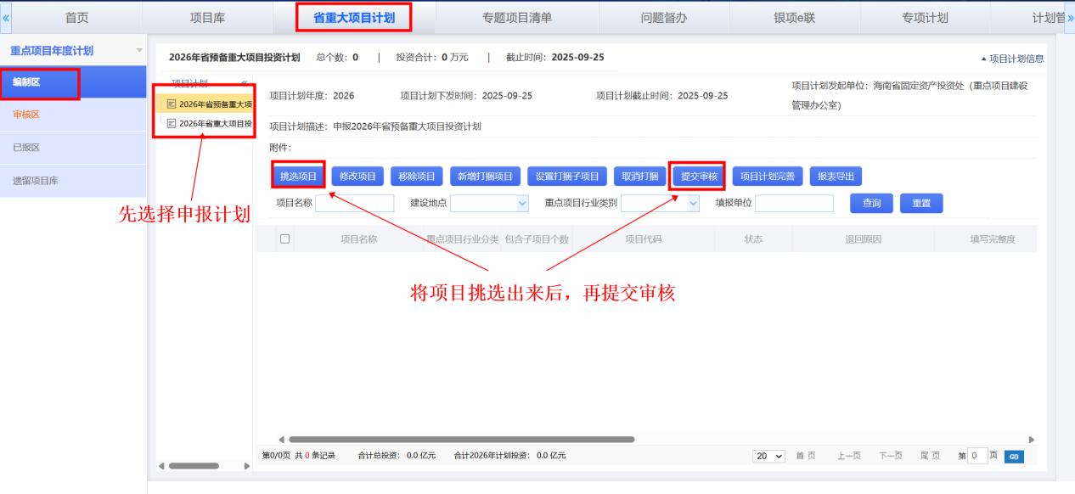
- 相关报表导出：在“省重大项目计划-已报区”，先选择需要导出的表格类型，再通过“报表导出”功能导出相应报表，包括海南省2026年重大项目投资计划申报表、海南省2026年预备重大项目投资计划申报表、申报省重大项目2026年月度投资计划表、海南省2026年重大项目倒排工期计划表。（共4个表，将作为申报材料附在申报文中。请注意导出）
